APÉNDICE A

NUMERACIÓN

1. LOS NÚMEROS CARDINALES
1. seya | uno
2. ome | dos
3. yiyi | tres
4. nahue | cuatro
5. macuili | cinco
6. chicuasen | seis
7. chicome | siete
8. chicueyi | ocho
9. chicnahue | nueve
10. mahtlactli | diez
11. mahtlactli huan ome | once
12. mahtlactli huan ome | doce
13. mahtlactli huan yiyi | trece
14. mahtlactli huan nahue | catorce
15. caxtoli | quince
16. caxtoli huan seya | dieciséis
17. caxtoli huan ome | diecisiete
18. caxtoli huan yiyi | dieciocho
19. caxtoli huan nahue | diecinueve
20. sempohuali | veinte
21. sempohuali huan seya | veintiuno
22. sempohuali huan ome | veintidós
23. sempohuali huan yiyi | veintitrés
24. sempohuali huan nahue | veinticuatro
25. sempohuali huan macuili | veinticinco
26. sempohuali huan chicuasen | veintiséis
27. sempohuali huan chicome | veintisiete
28. sempohuali huan chicueyi | veintiocho
29. sempohuali huan chicnahue | veintinueve
30. sempohuali huan mahtlactli | treinta
31. sempohuali huan mahtlactli huan seya | treinta y uno
32. sempohuali huan mahtlactli huan ome | treinta y dos
33. sempohuali huan mahtlactli huan yiyi | treinta y tres
34. sempohuali huan mahtlactli huan nahue | treinta y cuatro
35. sempohuali huan caxtoli | treinta y cinco
36. sempohuali huan caxtoli huan seya | treinta y seis
37. sempohuali huan caxtoli huan ome | treinta y siete
38. sempohuali huan caxtoli huan yiyi | treinta y ocho
39. sempohuali huan caxtoli huan nahue | treinta y nueve
40. ompohuali | cuarenta
41. ompohuali huan seya | cuarenta y uno
42. ompohuali huan ome | cuarenta y dos
43. ompohuali huan yiyi | cuarenta y tres
44. ompohuali huan nahue | cuarenta y cuatro
45. ompohuali huan macuili | cuarenta y cinco
46. ompohuali huan chicuasen | cuarenta y seis
47. ompohuali huan chicome | cuarenta y siete
48. ompohuali huan chicueyi | cuarenta y ocho
49. ompohuali huan chicnahue | cuarenta y nueve
50. ompohuali huan mahtlactli | cincuenta
51. ompohuali huan mahtlactli huan seya | cincuenta y uno
52. ompohuali huan mahtlactli huan ome | cincuenta y dos
53. ompohuali huan mahtlactli huan yiyi | cincuenta y tres
54. ompohuali huan mahtlactli huan nahue | cincuenta y cuatro
55. ompohuali huan caxtoli | cincuenta y cinco
56. ompohuali huan caxtoli huan seya | cincuenta y seis
57. ompohuali huan caxtoli huan ome | cincuenta y siete
58. ompohuali huan caxtoli huan yiyi | cincuenta y ocho
59. ompohuali huan caxtoli huan nahue | cincuenta y nueve
60. yehpohuali | sesenta
61. yehpohuali huan seya | sesenta y uno
62. yehpohuali huan ome | sesenta y dos
63. yehpohuali huan yiyi | sesenta y tres
64. yehpohuali huan nahue | sesenta y cuatro
65. yehpohuali huan macuili | sesenta y cinco
66. yehpohuali huan chicuasen | sesenta y seis
67. yehpohuali huan chicome | sesenta y siete
68. yehpohuali huan chicueyi | sesenta y ocho
69. yehpohuali huan chicnahue | sesenta y nueve
70. yehpohuali huan mahtlactli | setenta
71. yehpohuali huan mahtlactli huan seya | setenta y uno
72. yehpohuali huan mahtlactli huan ome | setenta y dos
73. yehpohuali huan mahtlactli huan yiyi | setenta y tres
74. yehpohuali huan mahtlactli huan nahue | setenta y cuatro
75. yehpohuali huan caxtoli | setenta y cinco
76. yehpohuali huan caxtoli huan seya | setenta y seis
77. yehpohuali huan caxtoli huan ome | setenta y siete
78. yehpohuali huan caxtoli huan yiyi | setenta y ocho
79. yehpohuali huan caxtoli huan nahue | setenta y nueve
80. naupohuali | ochenta
81. naupohuali huan seya | ochenta y uno
82. naupohuali huan ome | ochenta y dos
83. naupohuali huan yiyi | ochenta y tres
84. naupohuali huan nahue | ochenta y cuatro
85. naupohuali huan macuili | ochenta y cinco
86. naupohuali huan chicuasen | ochenta y seis
87. naupohuali huan chicome | ochenta y siete
88. naupohuali huan chicueyi | ochenta y ocho
89. naupohuali huan chicnahue | ochenta y nueve
90. naupohuali huan mahtlactli | noventa
91. naupohuali huan mahtlactli huan seya | noventa y uno
92. naupohuali huan mahtlactli huan ome | noventa y dos
93. naupohuali huan mahtlactli huan yiyi | noventa y tres
94. naupohuali huan mahtlactli huan nahue | noventa y cuatro
95. naupohuali huan caxtoli | noventa y cinco
96. naupohuali huan caxtoli huan seya | noventa y seis
97. naupohuali huan caxtoli huan ome | noventa y siete
98, naupohuali huan caxtoli huan yiyi | noventa y ocho
99. naupohuali huan caxtoli huan nahua | noventa y nueva
100. se siento | cien
150. se siento huan tlahco | ciento cincuenta
200. ome siento | dos cientos

2. LOS NÚMEROS ORDINALES

1a. achto | primero
2a. ic ome | segundo
3a. ic yiyi | tercero
4a. ic nahue | cuarto
5a. ic macuili | quinto

APÉNDICE B
El cuerpo humano, esquema 1

1. itzon | cabello, pelo
2. iixcuac | frente
3. inacas | oreja
4. iquechcochtla | nuca, cerviz
5. iquech | cuello, pescuezo
6. icuitlapa | espalda
7. iyelchiquiu | costilla
8. imahtzocol | codo
9. iitzintamal | nalga
10. icohcotzyahui | muslo
11. ixoquehtzol | talón, calcañar
12. iixtentzon | pestaña
13. iixtelolo | ojo
14. iyecac | nariz
15. itenxipal | labio
16. itenchal | mentón
17. ichichihual | pecho
18. iixic | ombligo
19. iman | mano
20. itlancua | rodilla
21. iicxi | pie
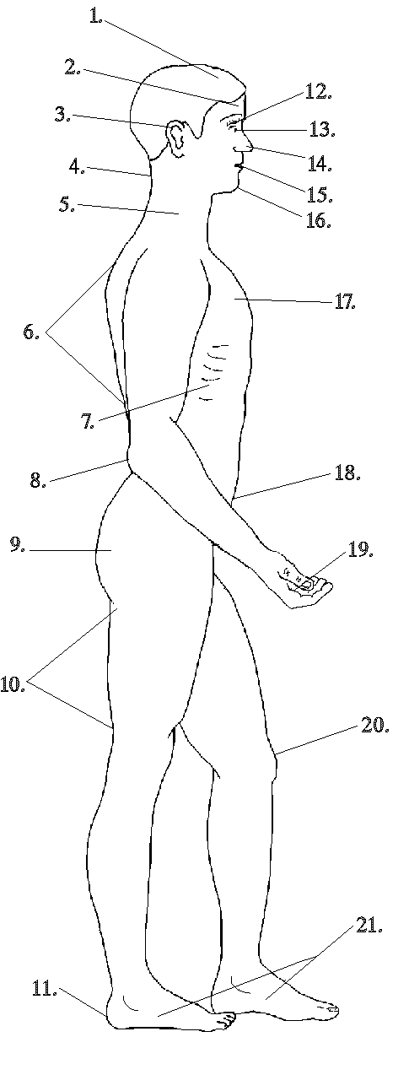
El cuerpo humano, esquema 1.

El cuerpo humano, esquema 2.

1. iixcuac | frente
2. icamac | boca
3. inenepil | lengua
4. isasanac | pulmón
5. isecac | sobaco, axila
6. iyeltlapach | hígado
7. ichichicau | vesícula bilar
8. icuitlaxcol | intestino, tripa
9. imaquechtla | muñeca
10. imacuitlapa | dorso de la mano
11. icuaxical | cráneo, mollera
12. icuctetex | cerebro
13. icocou | garganta
14. iahcol | hombro
15. iyolo | corazón
16. imacpal | brazo
17. iihte | barriga, estómago
18. iriñón | riñón
19. itenamahpil | dedo pulgar
20. iisten | uña
21. imahpil | dedo de la mano
22. iconemahpil | dedo meñique
23. ixoquech | tobillo
24. itenxopil | dedo gordo del pie

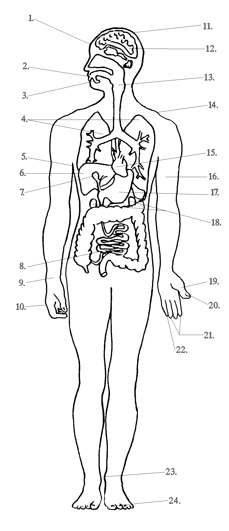
El cuerpo humano, esquema 2.

APÉNDICE C
MAPAS

EL NORTE DEL ESTADO DE PUEBLA
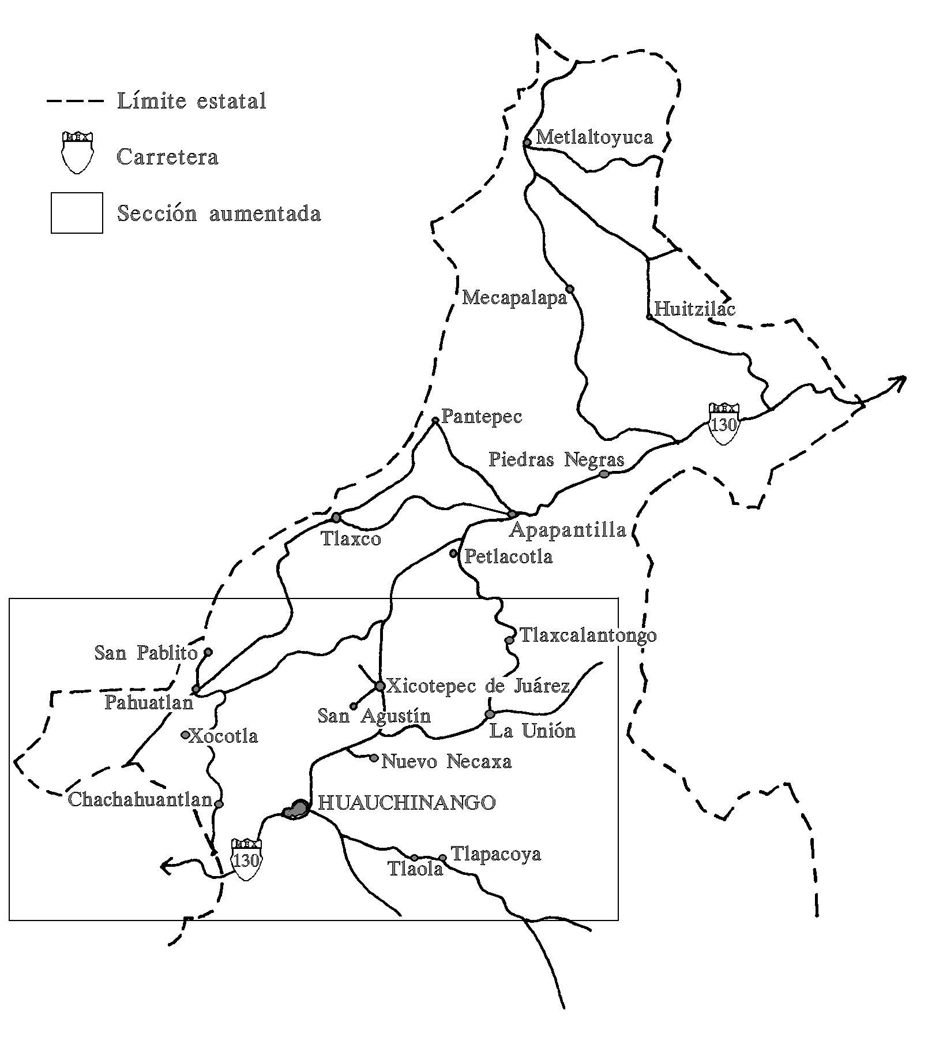

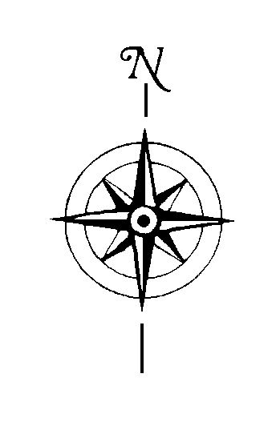

LA REGIÓN DE HABLA NÁHUATL

LA REGIÓN DEL NAHUATL DEL NORTE DE PUEBLA
 Pueblos de habla náhuatl del norte de Puebla

○ Otros Pueblos

BIBLIOGRAFÍA

Andrews, J. Richard. 1979. Directionals in Classical Náhuatl. Paper presented at Friends of the Uto-Aztecans Round-table in Mexico City, June 1979.

Bartholomew, Doris and Earl Brockway. 1988. Honorific morphology in North Puebla Aztec. Smoke and Mist: Meso-american Studies in Memory of Thelma D. Sullivan, ed.by J. Kathryn Josserand and Karen Dakin, 449-60. BAR Internantional Series 402.

Bartholomew, Doris A. and Louise C. Schoenhals. 1983. Bilingual dictionaries for indigenous languages. México: Instituto Lingüístico de Verano.

Brewer, Forest and Jean G. 1962. Vocabulario mexicano de Tetelcingo, Morelos. Serie de Vocabularios Indígenas “Mariano Silva y Aceves” 8. México: Instituto Lingüístico de Verano.

Brockway, Earl. 1963. The phonemes of North Puebla Náhuatl. Anthropological Linguistics 5:2.14-18.

________. 1967-68. Términos del parentesco del náhuatl del norte de Puebla. Anales del Instituto Nacional de Antropología e Historia, época 7:1.23-25.

________. 1969. A lazy man and the jug of gold: A Nahuatl legend. Tlalocan 6.68-75.

________. 1979. North Puebla Nahuatl. Studies in Uto-aztecan grammar 2: Modern Aztec grammatical sketches, ed. by Ronald Langacker, 143-98. (Summer Institute of Linguistics Publication in Linguistics 56.) Dallas, Texas: The Summer Institute of Linguistics and the University of Texas at Arlington.

Carochi, Horacio e Ignacio Paredes. 1979. Arte de la lengua mexicana (Gramática Náhuatl). Edición facsímil de la impresa en Mexico en 1759, terminada en 1645. México: Innovación.

Lastra de Suárez, Yolanda. 1980a. El náhuatl de Texcoco en la actualidad. México: Universidad Nacional Autónoma de México, Instituto de Investigaciones Antropológicas.

________. 1980b. Náhuatl de Acaxochitlán, Hidalgo. Archivo de Lenguas Indígenas de México 10. México: Colegio de México.

________. 1986. Las áreas dialectales del náhuatl moderno. México: Universidad Nacional Autónoma de México, Instituto de Investigaciones Antropológicas.

León Portilla, Miguel. 1966. La filosofía náhuatl estudiada en sus fuentes. Tercera edición. México: Universidad Nacional Autónoma de México, Instituto de Investigaciones Históricas.

________. 1970. Estudio preliminar. Vocabulario en lengua castellana y mexicana y mexicana y castellana, por Fray Alfonso de Molina, xii-lxiv. (Primera edición 1571. Cuarta edición 1970.) México: Porrúa.

Molina, Fray Alfonso de. 1970. Vocabulario en lengua castellana y mexicana y mexicana y castellana. (Primera edición 1571. Cuarta edición 1970.) México: Porrúa.

Robinson, Dow F. 1970. Sierra Nahuat word structure. Aztec Studies II. (Publications in Linguistics and Related Fields 22.) Norman, OK: Summer Institute of Linguistics of the University of Oklahoma.

Schoenhals, Louise C. 1988. A Spanish-English glossary of Mexican flora and fauna. Mexico: Instituto Lingüístico de Verano.

Sullivan, Thelma D. 1976. Compendio de la gramática náhuatl. Mexico: Universidad Nacional Autónoma de Mexico: Instituto de Investigaciones Históricas.

Willett, Thomas. 1988. A Cross-linguistic survey of the grammaticization of evidentiality. Studies in Language 12:51-97.

